"Забота" о ветеранах


Оригинальная статья
2022-10-02
1 мин. на чтение

В Ярославской области, на Тутаевском моторном заводе появилась вывеска, сообщающая, что обстановка в стране “не позволяет” купить ветеранам-рабочим конфеты к Дню пожилого человека.

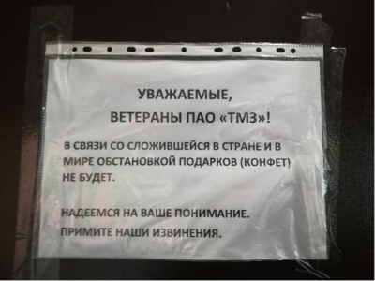

“Информация не соответствует действительности. Мы всегда закупаем конфеты для ветеранов к 9 Мая и ко Дню пожилого человека. Конфеты уже заказали. Они в пути к ветеранам”, — ответили на тутаевском моторном заводе.
“Ладно бы премия была обещана. А тут конфеты. Самим-то не стыдно? Позорище”, — пишут в соцсетях.
На престарелых рабочих властям “приходится тратить” государственные деньги, а это им невыгодно. Несмотря на разовые выплаты пенсионерам и громкие слова об уважении к пожилым людям, чиновники не стремятся качественно улучшать положение старшего поколения: пенсионных выплат все так же не хватает, и озадаченные своим нищим положением люди идут работать вопреки проблемам со здоровьем. Не важно, кто ты — обычный старик или ветеран Великой Победы, предпринимателю ты — расходный материал, который будет приносить деньги до своей смерти, а иначе… иначе твоя судьба никого не интересует.
Капиталистическая пропаганда создает образ успешного президента, правительства, которое “заботится о гражданах”. Престарелые люди начинают верить этому, желая найти поддержку и опору. А власть, на которую пожилые бабушки и дедушки искренне надеются, вытирает об них ноги, поднимая налоги и пенсионный возраст.
Вот она, “забота” о пенсионерах.
Источник: 76.ru – “«В связи с обстановкой»: появилась информация, что ветеранов моторного завода оставят без конфет” от 29 сентября 2022 г.

Оригинальная статья

